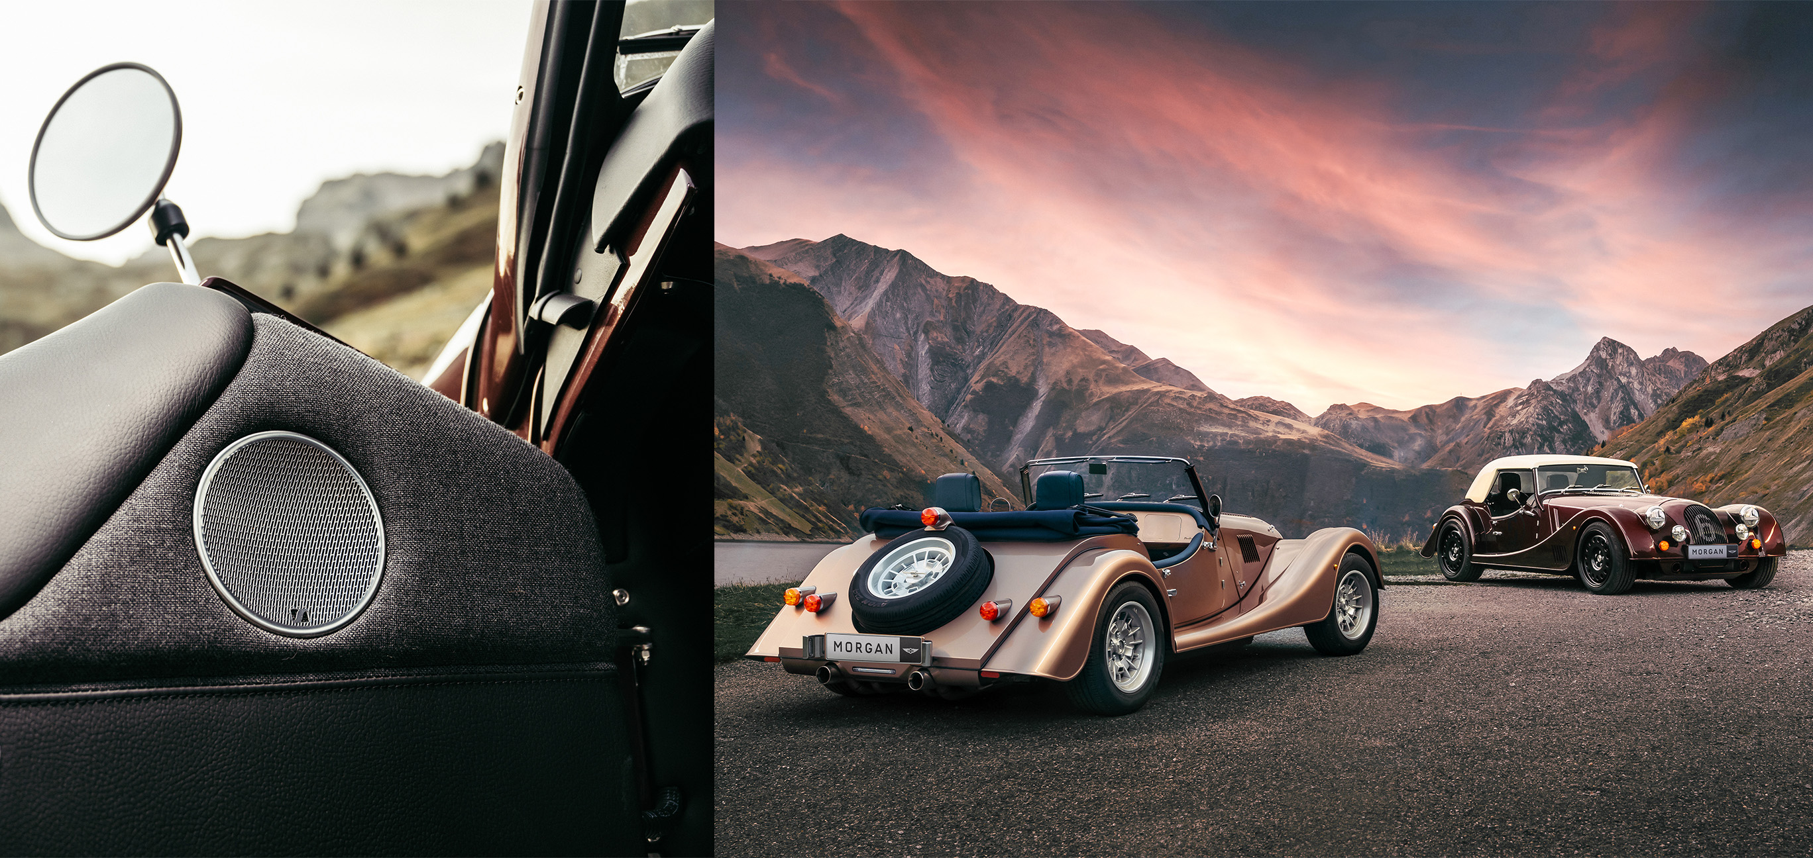

Sennheiser steuert herausragendes Audiosystem für die neuen Plus-Modelle von Morgan bei

Die Technologiepartnerschaft zwischen Audiospezialist und britischem Sportwagenhersteller liefert Premium-Audioqualität für Plus Four und Plus Six

Wedemark, 15. November 2022 – Der britische Automobilhersteller Morgan Motor Company hat in Zusammenarbeit mit Sennheiser ein bahnbrechendes Audiosystem speziell für seine neuen Modelle Plus Four und Plus Six entwickelt. Während Morgan-Sportwagen grundsätzlich bereits in der Vergangenheit mit Soundanlagen ausgestattet waren, setzt das Klangerlebnis des Sennheiser-Systems neue Maßstäbe. Es liefert einen umhüllenden Sound mit einem einzigartigen Klangbild, das die Audio-Qualität auf ein neues Level hebt.

„Unsere einzigartige Technologie, das Knowhow und die Expertise unseres Teams, das mit dem unglaublichen Team von Morgan zusammenarbeitet, haben es möglich gemacht, dass ein offener Sportwagen über ein Soundsystem verfügt, das in jeder Hinsicht überzeugt“, sagt Sennheiser-CEO Dr. Andreas Sennheiser.

„Die neue Morgan Plus-Linie steht für einzigartige Fahrerlebnisse, verbunden mit ethisch verantwortungsvoller Ingenieurskunst. Sie vereint zeitloses Design und Handwerkskunst mit angemessener, moderner Technologie“, sagt Massimo Fumarola, CEO der Morgan Motor Company. „Mit der Einführung unseres revolutionären neuen Audiosystems, das wir dem Expertenteam von Sennheiser verdanken, lösen wir unser Kundenversprechen ein, unsere Produkte kontinuierlich weiterzuentwickeln und dabei stets die neuste Technologie einzusetzen. Wir sind begeistert von der Zusammenarbeit mit Sennheiser und freuen uns auf die Fortsetzung unserer Partnerschaft.“

Sennheiser verfügt über mehr als 75 Jahre Erfahrung im Audiobereich und ist ein weltweit führender Pionier der professionellen Audiotechnologie. Damit passt das Unternehmen perfekt zur Morgan Motor Company, die seit mehr als 110 Jahren klassisch britische Fahrzeuge herstellt und dabei traditionelle Handwerkskunst mit moderner Technologie kombiniert. Das Ergebnis ist ein Soundsystem mit dem unverwechselbaren Klang von Sennheiser, das Morgans Mischung aus Handwerk, Abenteuer und analogem Fahrerlebnis bestens widerspiegelt.

Die Sennheiser-Technologie erzeugt eine immersive Klangkulisse vor den Passagieren und liefert einen hochwertigen Soundtrack für unvergessliche Autofahrten. Dank des AMBEO Contrabass-Algorithmus liefert das Audiosystem eine einzigartige Basswiedergabe, die für Definition, Wucht und Soundtiefe optimiert ist, während das System selbst so kompakt und effizient wie möglich bleibt.

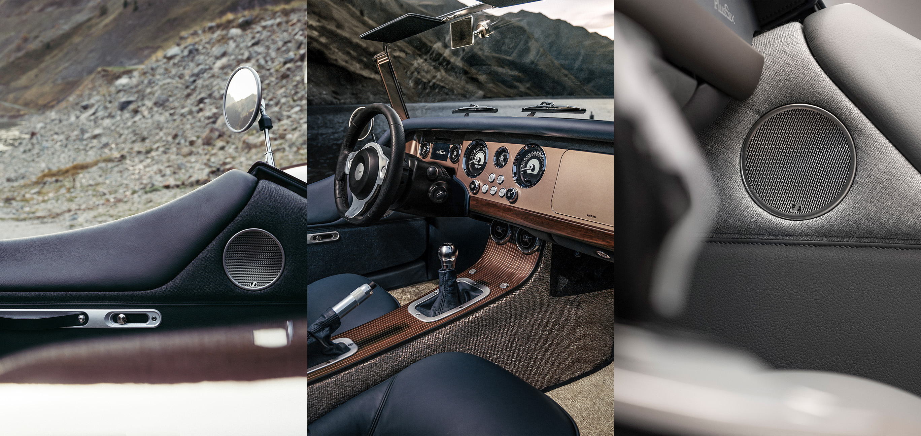

Das System besteht aus acht Lautsprechern: vier konventionellen in den Türen und im hinteren Paneel sowie vier unsichtbaren Lautsprechern, von denen sich drei hinter dem Armaturenbrett und einer im unteren Bereich für die Basswiedergabe befinden. Die Schallwandler werden von einem neuen Verstärker mit eigenem DSP gesteuert, der von der Audioverarbeitungssoftware von Sennheiser profitiert.

Die Integration des Systems erfolgte im Einklang mit Morgans Schlüsselphilosophie, moderne Technologie auf angemessene Weise in seine Fahrzeuge zu integrieren. Das Design des Wageninnenraums wurde nicht verändert, während die Kompaktheit des Systems dafür sorgt, dass das zusätzliche Gewicht auf ein Minimum reduziert wird – ein Muss für jeden Sportwagen. Selbst unter den anspruchsvollen Bedingungen eines offenen Sportwagens bietet dieses System eine erstklassige Klangqualität.

Visuelle Hinweise auf das neue Soundsystem finden sich in Form eines dezenten Sennheiser-Brandings, das auf dem Lautsprechergitter an jeder Tür zu sehen ist. Das Design der Lautsprechergitter ist von den ikonischen Morgan-Lamellen inspiriert, die in jede Motorhaube der Plus-Modelle eingestanzt sind. Jedes Lautsprechergitter ist in poliertem Satin ausgeführt, passend zu den anderen Verzierungen im Cockpit des Fahrzeugs.

„Es ist eine aufregende Zusammenarbeit zwischen zwei geschichtsträchtigen Unternehmen, die einzigartige Produkte von außergewöhnlicher Klangqualität, Design und Handwerkskunst hervorbringt. Es hat uns sehr viel Spaß gemacht, an diesem Projekt zu arbeiten und wir freuen uns schon auf weitere großartige Kooperationen mit dem Morgan-Team“, sagt Dr. Andreas Sennheiser abschließend.

Die hochauflösenden Bilder dieser Pressemitteilung und weitere Fotos können hier heruntergeladen werden.

Über die Marke Sennheiser
Wir leben Audio. Wir atmen Audio. Immer und jederzeit. Es ist diese Leidenschaft, die uns antreibt, für unsere Kunden Audiolösungen zu entwickeln, die einen Unterschied machen. Die Zukunft der Audio-Welt zu gestalten und einzigartige Sound-Erlebnisse zu schaffen – dafür steht die Marke Sennheiser seit mehr als 75 Jahren. Während professionelle Audiolösungen wie Mikrofone, Meeting-Lösungen, Streaming-Technologien und Monitorsysteme zum Geschäft der Sennheiser electronic GmbH & Co. KG gehören, wird das Geschäft mit Consumer Electronics-Produkten wie Kopfhörern, Soundbars und sprachoptimierten Hearables von der Sonova Holding AG unter der Lizenz von Sennheiser betrieben.

www.sennheiser.com
www.sennheiser-hearing.com

Pressekontakt
Sennheiser electronic GmbH & Co. KG
Maik Robbe
Communications Manager EMEA
maik.robbe@sennheiser.com

Über Morgan Motor Company
Die Morgan Motor Company stellt seit 1909 Sportwagen in Handarbeit her und ist einer der bedeutendsten Karosseriebauer der Welt. Als Pionier seiner einzigartigen Mischung aus traditioneller Handwerkskunst und moderner Technologie wird jeder Morgan auf Bestellung handgefertigt.
Der historische Sitz von Morgan befindet sich in der Pickersleigh Road in Malvern Link, Worcestershire. Dies ist der einzige Ort auf der Welt, an dem Morgan-Fahrzeuge gebaut werden. Die geschichtsträchtigen roten Backsteingebäude beherbergen eine der einzigartigsten Automobilproduktionsstätten der Welt.

Die Sportwagen von Morgan werden in Handarbeit aus drei Kernelementen gefertigt: Esche, Aluminium und Leder. Jeder Wagen ist ein absolutes Unikat, das von leidenschaftlichen Handwerkern nach höchsten Standards gebaut wird. Ihre Fähigkeiten werden über Generationen weitergegeben und im Laufe eines ganzen Lebens perfektioniert, wobei sie Tradition, Innovation und Spitzentechnologie miteinander verbinden.

Die Modellpalette von Morgan umfasst die Modelle Super 3, Plus Four und Plus Six. Jede Fahrt in einem Morgan ist ein Abenteuer und zeichnet sich durch sein analoges Fahrerlebnis aus, unabhängig davon, für welches Modell Sie sich entscheiden.

Pressekontakt
James Gilbert
Email: james.gilbert@morgan-motor.co.uk
Phone: +44 (0) 1684 580151
Web: https://media.morgan-motor.com

